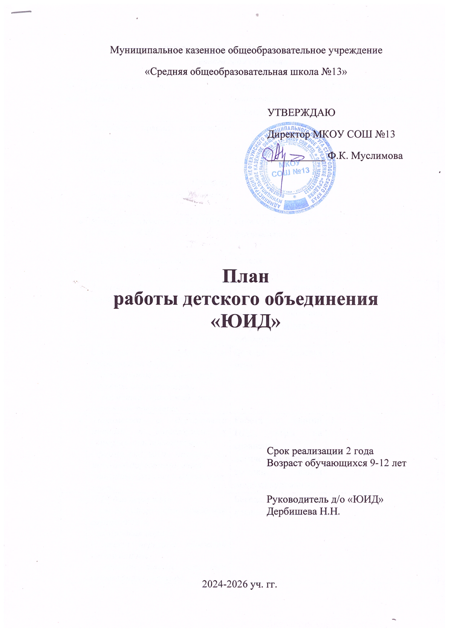

УЧЕБНО-ТЕМАТИЧЕСКИЙ ПЛАН

первого года обучения

№  п/п | Название раздела,  темы |  | Формы  аттестации/  контроля | Кол-во часов | Дата проведения
1. | Изучение правил дорожного движения. |  |  | 12
 | Введение в образовательную программу:  - зачем нужны Правила дорожного движения (далее ПДД) |  | Беседа | 1
 | История создания ГАИ-ГИБДД и отрядов ЮИД. |  | Просмотр видео, фотоматериала. | 1
 | - ПДД в различных странах |  | Беседа | 1
 | Знакомство с основными понятиями и терминами ПДД. |  | Работа с книгой ПДД, обсуждение, игра «составь вопрос и дай ответ», викторина. | 1
 | Система регулирования движения на дороге:  - светофорное регулирование,  - жесты регулировщика,  - разметка проезжей части, дорожное покрытие. |  | Беседы, ролевая игра | 1
 | Знакомство с дорожными знаками и категориям, к которым они принадлежат:  - форма, вид, цвет, название и значение дорожного знака,  - погодные условия и дорожные знаки. |  | Работа с книгой ПДД, игры на сравнение, логические цепочки, загадки, найти ошибки художника, | 1
 | ПДД для пешеходов:  - мы по улице идем, движение группы детей,  - загородная дорога,  - места перехода проезжей части дороги,  - переход дороги если нет пешеходного перехода,  - дорожные знаки для пешеходов. |  | Беседа, просмотр фильмов | 1
 | Участие в открытом конкурсе «Закрытие велосипедного сезона» |  | Коллективная работа | 1
 | Перекрестки:  - формы перекрестков,  - виды перекрестков –регулируемые и нерегулируемые. |  | Обсуждение, собираем информацию | 1
 | ПДД для пассажиров:  - виды пассажирского транспорта,  - посадочные площадки, маршруты,  - дорожные знаки для пассажиров. |  | Беседа, обсуждение, | 1
 | ПДД для велосипедистов и катающихся на самокатах, роликах |  | Беседа, просмотр фильма | 1
 | Дорожные знаки и опознавательные знаки. |  | Беседа, обсуждение, рисуем знаки. | 1
2. | Психологические основы безопасного поведения детей на дорогах. |  |  | 2
 | Развиваем внимание, память, мышление. |  | Игры, задания, упражнения на сравнение | 1
 | Диагностические мероприятия:  - чувства и действия в трудных ситуациях  - принятие решений; ответственность  - зачем нужно уметь сотрудничать  - каким бы я хотел стать в будущем |  | Викторина, ролевые игры, анкетирование, беседа, рассуждение | 1
3. | Правила оказания первой медицинской помощи. |  |  | 7
 | Если стал свидетелем дорожно-транспортного происшествия (ДТП)  - службы по оказанию помощи – 101 пожарная, 102 полиция, 103 скорая помощь, 104 газовая, 112 служба спасения |  | Анализ конкретных ситуаций.  Решение задач.  . | 1
 | Автомобильная аптечка. |  | Решение задач. Беседа. | 1
 | Виды кровотечения  Первая помощи при кровотечениях |  | Дискуссия  Работа с методическими пособиями.  Разработка памятки: «поведение при оказании медицинской помощи». | 2
 | Виды ран и переломов  Первая помощь при переломах |  | Практические занятия.  Составление алгоритма. | 2
 | Виды повязок |  | Решение задач.  Составление алгоритма. | 1
4. | Основы юридической подготовки. |  |  | 3
 | ПДД: Федеральный закон «О безопасности дорожного движения» от 10.12.1995 N 196-ФЗ (в действующей редакции 2016года) |  | Беседа | 1
 | Ответственность за нарушение ПДД:  -пешеходом,  -пассажиром,  -велосипедистом,  -водителем,  - разбор ситуаций с нарушением ПДД. |  | Беседа, обсуждение. Составление и решение задач. | 1
 | Составление обращений, писем к водителям, пешеходам, пассажирам. |  | Составление алгоритма | 1
5. | Мастерство вождения велосипеда. |  |  | 2
 | Проезд элементов полосы препятствия:  - восьмерка, слалом, коридоры,  - перестроение, ворота, медленная езда,  - перенос предмета, квадрат, стоп-линия. |  | Беседа, решение практических заданий | 2
6. | Отработка навыков езды в «Автогородке». |  |  | 8
 | Проезд в «Автогородке» с выполнением требований дорожных знаков. |  | составление маршрута, получение практических навыков | 2
 | Знатоки дорожных правил:  - конкурс «Образцовый пешеход» и «Вежливый пассажир»,  - конкурс «Образцовый велосипедист». |  | Использование сценариев, коллективная работа | 2
 | «Правила дорожные знать каждому положено, их не только надо знать, но всегда их выполнять!»:  - выступление в начальной школе;  - выступление в среднем звене;  -выступление перед старшеклассниками. |  | Использование сценариев, коллективная работа | 2
 | Участие в районном открытом конкурсе-смотре «Законы дорог уважай» |  | Использование сценариев, коллективная работа | 1
 | Итоговое занятие |  | Подведение итогов | 1
Итого |  | 34 недель Х 1 час = 34 часов

УЧЕБНО-ТЕМАТИЧЕСКИЙ ПЛАН

второго года обучения

№ п/п |  | Название раздела, темы |  | Формы аттестации/контроля |  | Кол-во часов |  | Дата проведения
1 |  | Изучение, агитация и пропаганда ПДД |  |  |  | 9
 |  | ПДД для пешеходов:  -движение группы детей, колонны  по городу и загородной дороге,  - дорожные знаки для пешеходов, места перехода проезжей части дороги,  - переход дороги если нет пешеходного перехода, |  | Беседа, обсуждение,  Ролевая игра |  | 1
 |  | ПДД для пассажиров:  - виды пассажирского транспорта,  - посадочные площадки, маршруты,  - дорожные знаки для пассажиров. |  | Беседа, обсуждение,  Ролевая игра |  | 1
 |  | ПДД для велосипедистов:  - виды и формы велосипедов, профилактический осмотр велосипеда,  - движение на велосипеде, проезд перекрестка, дорожные знаки для велосипедистов. |  | Разбор и составление дорожной ситуации. |  | 1
 |  | Дорожные знаки их категории: закрепление понятий  - Предупреждающие, запрещающие  - Предписывающие и особых предписаний  - Информационные и приоритета;  - Сервиса, дополнительной информации. |  | Работа с книгой ПДД, игры (собери, сложи дорожный знак), «логически цепочки», «задай вопрос и дай ответ», работа на макете. |  | 2
 |  | Опознавательные знаки. |  | Беседа, обсуждение, рисуем знаки. |  | 1
 |  | Агитация и пропаганда Правил дорожного движения:  - подготовка выступлений с отражением тем для пешеходов, пассажиров, велосипедистов;  - оформление агитационных плакатов, памяток-закладок; |  | Беседа.  Обсуждение. Игра «безопасный путь».  Поисковая работа. |  | 3
 | Участие в открытом конкурсе «Закрытие велосипедного сезона» |  |  |  | Коллективная работа |  | 1
2 |  | Психологические основы безопасного поведения детей на дорогах. Диагностические мероприятия. |  |  |  | 3
 |  | Причины и последствия дорожно-транспортных происшествий. |  | Беседа, обсуждение |  | 1
 |  | Дорожно-транспортные происшествия:  - с участием пешеходов,  - с участием велосипедистов,  - с участием водителей и пассажиров. |  | Обсуждение дорожных ситуаций |  | 1
 |  | Взаимная вежливость участников дорожного движения. |  | Анкетирование, ролевые игры |  | 1
3 |  | Правила оказания первой медицинской помощи. |  |  |  | 6
- . |  | Травмы, наложение повязок |  | Беседа Практическое занятие |  | 2
 |  | Виды ожогов и обморожения |  | Беседа Практическое занятие |  | 2
 |  | Оказание помощи при обмороке |  | Беседа  Составление алгоритма |  | 1
 |  | Транспортировка пострадавшего в ДТП. |  | Беседа  Составление алгоритма |  | 1
4. |  | Основы юридической подготовки |  |  |  | 2
 |  | Ответственность за нарушение ПДД. |  | Беседа, дискуссия |  | 1
 |  | Составление писем, обращений к участникам дорожного движения. |  | Беседа. Практические занятия |  | 1
5 |  | Мастерство вождения на полосе препятствия и обслуживание велосипеда. |  |  |  | 3
 |  | Разбор препятствий на маршруте |  | Беседа, обсуждение, повторение ПДД. |  | 1
 |  | Проезд по полосе препятствия. |  | Тренировка |  | 2
6 |  | Отработка навыков езды в «Автогородке». |  |  |  | 4
 |  | Разбор безопасных маршрутов. |  | Беседа, обсуждение, повторение ПДД. |  | 1
 |  | Проезд регулируемых, нерегулируемых перекрестков, выполнение указаний дорожных знаков и разметки. |  | Репетиция, тренировка, экзамен. |  | 3
7 |  | Традиционные массовые профильные мероприятия. |  |  |  | 7
 |  | Театрализованное представление для обучающихся младших классов и воспитанников МКДОУ д/с №15 «Василек» |  | Обсуждение, подготовка презентации, выступление. |  | 3
 | Участие в районном открытом конкурсе-смотре «Законы дорог уважай» |  |  |  | Использование сценариев, коллективная работа |  | 1
 |  | Обучающие экскурсии по аулу |  | Обсуждение экскурсии, игра «задай вопрос и дай ответ». Оформление безопасного маршрута экскурсии. |  | 2
 |  | Итоговое занятие |  | Обсуждение итогов |  | 1
Итого |  |  | 34 недель Х 1 час = 34 часов

